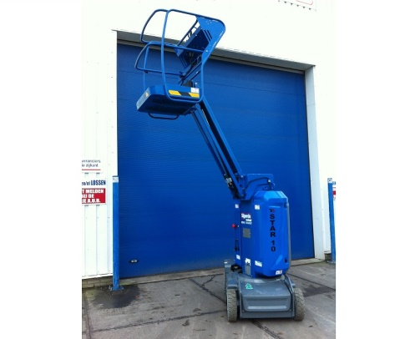



**Handleiding: Mastboomhoogwerker accu 10 mtr.**

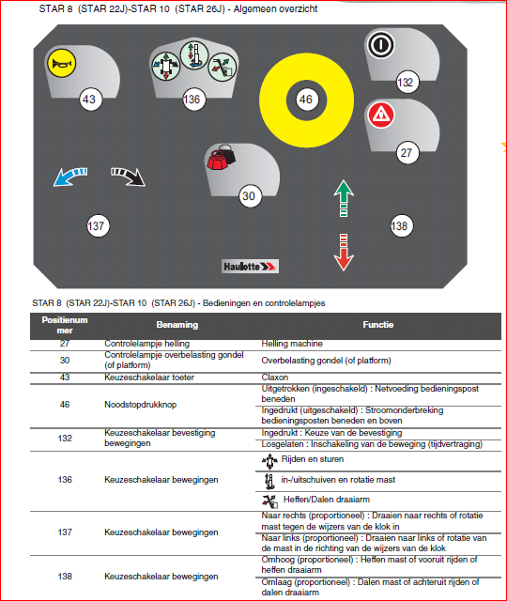**Boven bediening**

**Boven bediening**

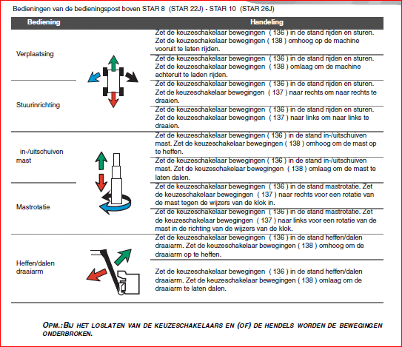

**Onder bediening**

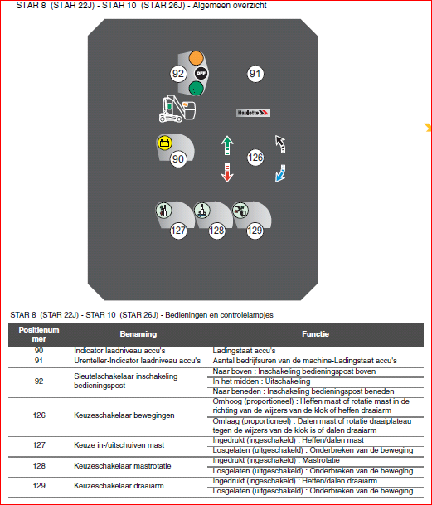

**Let op: Afbeelding bediening en instructie kan per bouwjaar / type verschillend zijn.**